**Đắk Glong: Tổ chức lấy ý kiến các dự thảo Nghị định quy định chi tiết Luật Đất đai**

Ngày 08/3/2024, Ủy ban nhân dân huyện Đắk Glong đã tổ chức hội nghị lấy ý kiến các dự thảo Nghị định quy định chi tiết thi hành một số điều của Luật đất đai. Phó Chủ tịch UBND huyện Đoàn Văn Phương chủ trì hội nghị.

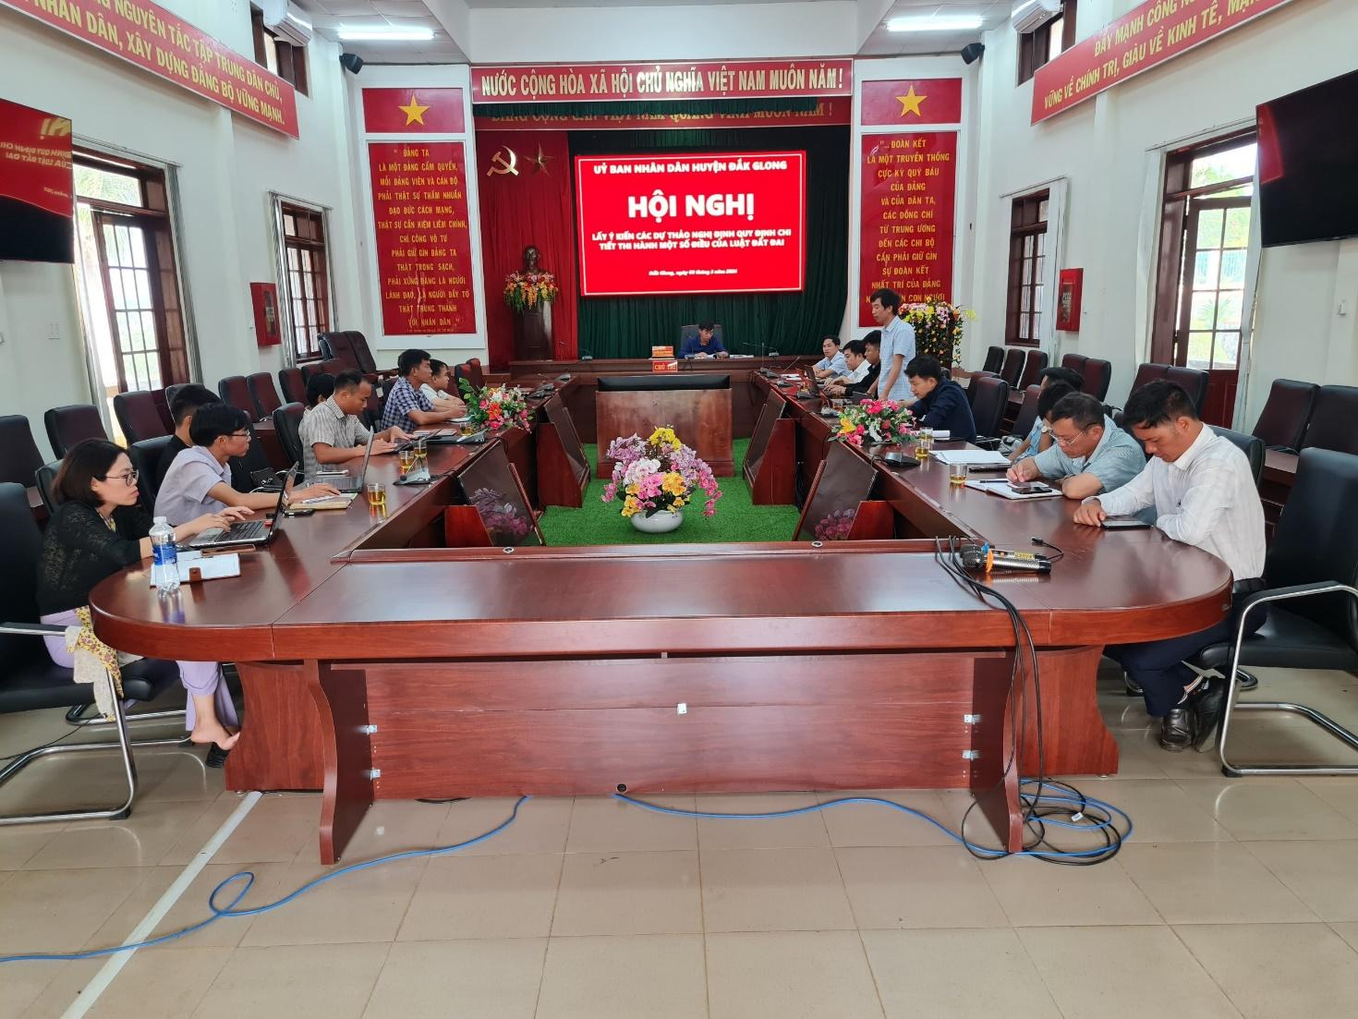

**Toàn cảnh Hội nghị**

Hội nghị đã tập trung lấy ý kiến về một số vấn đề trọng tâm  gồm: Quy hoạch, kế hoạch sử dụng đất; Thu hồi đất; Giao đất, cho thuê đất; bồi thường, hỗ trợ, tái định cư; Phát triển quỹ đất; Giao đất, cho thuê đất, chuyển mục đích sử dụng đất; Đăng ký đất đai, cấp giấy chứng nhận và các thủ tục hành chính, dữ liệu, thông tin đất đai; Cơ chế, chính sách tài chính, giá đất; Chế độ quản lý, sử dụng các loại đất; Phân cấp, giám sát, kiểm soát quyền lực; Hộ gia đình sử dụng đất.

Tại hội nghị các đại biểu đã tích cực đóng góp các ý kiến vào dự thảo các Nghị định. Cụ thể: Dự thảo Nghị định quy định chi tiết thi hành một số điều của Luật Đất đai; Nghị định quy định về điều tra cơ bản đất đai; đăng ký, cấp giấy chứng nhận quyền sử dụng đất, quyền sở hữu tài sản gắn liền với đất và hệ thống thông tin đất đai; Nghị định quy định về bồi thường, hỗ trợ, tái định cư khi Nhà nước thu hồi đất. Một trong những nội dung được quan tâm và có ý kiến nhiều vào các quy định liên quan đến đất rừng sản xuất, rừng phòng hộ, vấn đề thu hồi, bồi thường đất và bố trí tái định cư, cũng đang là một trong những nội dung được đông đảo đại biểu quan tâm trong trong các dự thảo Nghị định.

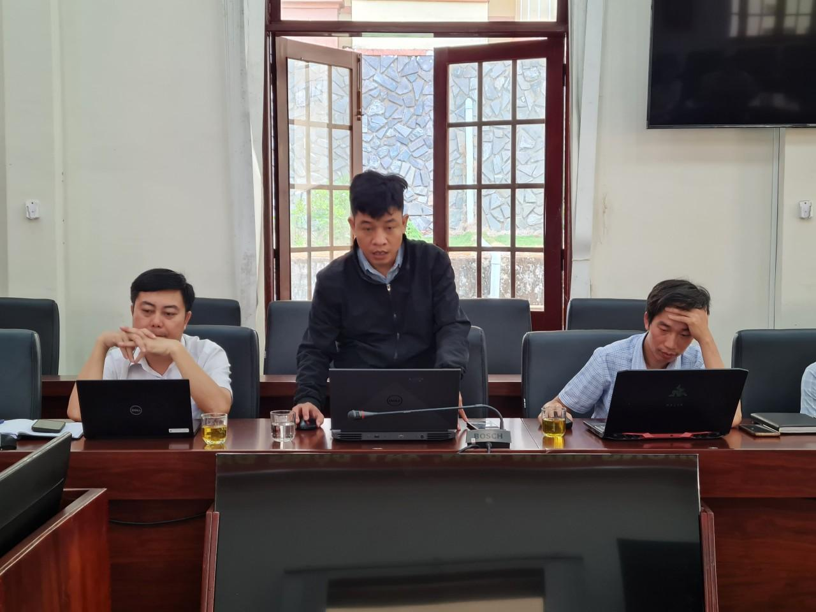

**Phát biểu ý kiến của Phòng Tài nguyên và Môi trường huyện**

Trên cơ sở các  ý kiến tại Hội nghị, ông Đoàn Văn Phương – Phó Chủ tịch Ủy ban nhân dân huyện yêu cầu các Phòng, Ban, đơn vị và Ủy ban nhân dân các xã tiếp tục nghiên cứu, đóng góp ý kiến đối dự thảo các Nghị định nêu trên, góp phần đưa các văn bản này phù hợp với thực tiễn đời sống hiện nay, đồng thời nâng cao nhận thức và trách nhiệm của mỗi cá nhân, cơ quan, tổ chức trong và Nhân dân đối với việc tham gia góp ý và thi hành Luất Đất đai.

**Nguyễn Hồng**